1.300 Euro für die Aktion „Altholz gegen Spende“
Unternehmenskommunikation
Regina Wiechens-Schwake
Tel.: 02772/505-2527
E-Mail: wiechens-schwake.r@rittal.de
Dr. Carola Hilbrand
Tel.: 02772/505-2680
E-Mail: hilbrand.c@rittal.de
Rittal GmbH & Co. KG
Auf dem Stützelberg
35745 Herborn
www.rittal.de

Aktion mit Herz: Rittaler spenden für Kinderkrebshilfe Gieleroth
Mit der traditionellen Aktion „Altholz gegen Spende“ haben die Rittaler des Werks Hof wieder fleißig gesammelt. 1.300 Euro sind mit der Tauschaktion alter Europaletten gegen Spenden zusammengekommen. Mit dem Betrag unterstützen die Mitarbeiter jetzt die Kinderkrebshilfe Gieleroth.
Herborn, 9. August 2017 – Mit ein bisschen Holz ganz viel Gutes tun – so lautet das Motto der traditionellen Holzspende bei Rittal. Im Dienste der guten Sache statten sich viele Rittaler der Werke Burbach und Hof mit Holzabfällen etwa von Paletten aus, die sie von der Arbeit mit nach Hause nehmen. In diesem Jahr gehen die dafür entrichteten Spenden im Werk Hof an die Kinderkrebshilfe Gieleroth, die seit mehr als zwanzig Jahren Kindern mit Krebs und anderen schweren Erkrankungen zur Seite steht. Auch dieses Jahr sind bei der Aktion mit Herz wieder 1.300 Euro zusammengekommen.
„Der Verein leistet vorbildliche Arbeit mit großem persönlichen Engagement“, so Helmut Schlösser, Werkleiter bei Rittal in Hof, der sich über die rege Teilnahme der Kollegen freut: „Mit unserer Spende möchten wir Hilfe leisten, wo sie am dringendsten gebraucht wird. Als Familienunternehmen ist es uns sehr wichtig, Verantwortung zu übernehmen und diesen Kindern und Familien zu helfen.“ Er danke den Engagierten der Kinderkrebshilfe Gieleroth, die seit vielen Jahren wertvolle Arbeit leisteten. Mit einem großen Scheck überbrachte Schlösser den Dank an Jutta Fischer, erste Vorsitzende des Vereins für krebs- und schwerstkranke Kinder e.V.: „Wir freuen uns sehr über die Unterstützung und danken allen Rittalern sehr herzlich“, so Fischer: „Wir geben unser Bestes für die Kinder. Jedes Lächeln ist für uns ein erreichtes Ziel.“
Die Spende werde jetzt für die Familienhilfe eingesetzt. Derzeit betreut der Verein 28 Familien mit krebs- und schwerstkranken Kindern. Mit Hilfe der Spenden können sie die medizinische Versorgung der Kinder verbessern und finanzielle Engpässe bewältigen, wenn ein Elternteil etwa für die Pflege und Betreuung des kranken Kindes den Beruf aufgibt.
Die Aktion "Altholz gegen Spende" hat bei Rittal eine lange Tradition. Im Laufe der Jahre kamen bereits über 25.000 Euro zusammen. Und es soll noch mehr werden: Schon jetzt haben die Rittaler wieder alte Holzpaletten ins Auto gepackt und tatkräftig für die Einrichtungen der Region gespendet.
(2.443 Zeichen)
■
Bildmaterial
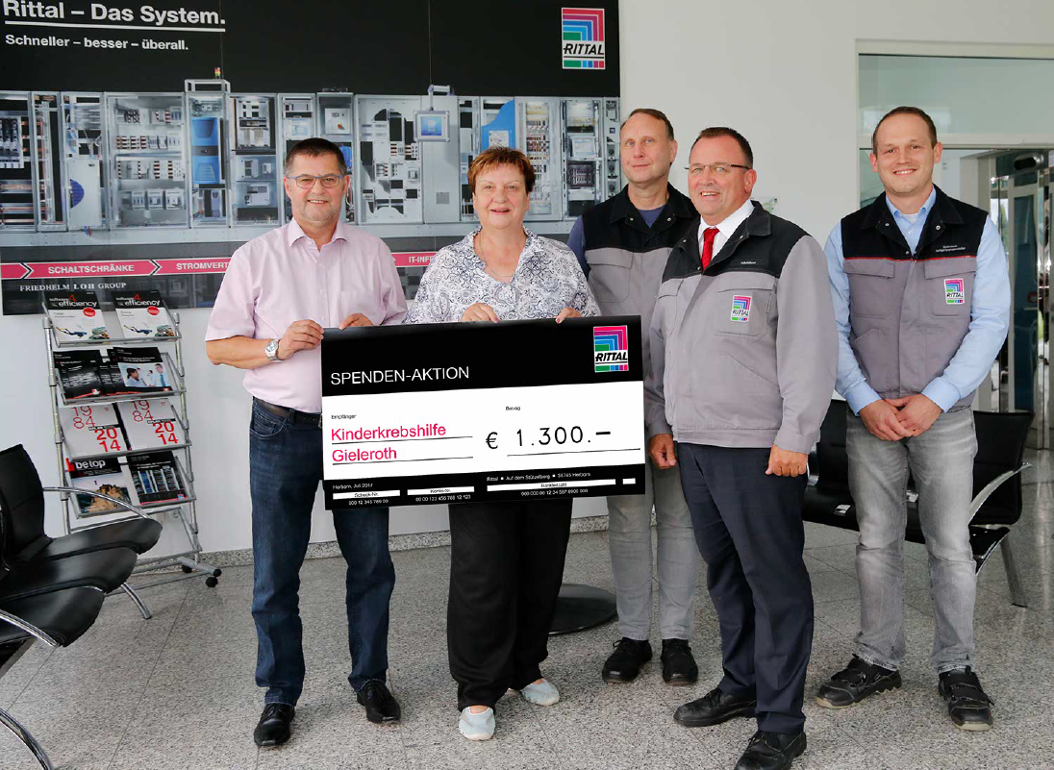
Fri171565600.jpg: Helmut Schlösser, Leiter des Rittal Werks in Hof (2.v.r.), Rüdiger Arndt (3.v.r.), Betriebsratsvorsitzender bei Rittal in Hof, und Michael Klöckner (r.), Mitarbeiter bei Rittal in Hof, übergeben die „Holzspende“ von 1.300 Euro an die erste Vorsitzende der Kinderkrebshilfe Gieleroth Jutta Fischer (2.v.l.) und ihr Mann Ulrich Fischer (l.), der sich ebenfalls in der Kinderkrebshilfe engagiert.
Abdruck honorarfrei. Bitte geben Sie als Quelle Rittal GmbH & Co. KG an.

Über Rittal
Rittal mit Sitz in Herborn, Hessen, ist ein weltweit führender Systemanbieter für Schaltschränke, Stromverteilung, Klimatisierung, IT-Infrastruktur sowie Software & Service. Systemlösungen von Rittal kommen in nahezu allen Branchen, vorwiegend in der Automobilindustrie, in der Energieerzeugung, im Maschinen- und Anlagenbau sowie in der ITK-Branche zum Einsatz. Mit rund 10.000 Mitarbeitern und 58 Tochtergesellschaften ist Rittal weltweit präsent.
Zum breiten Leistungsspektrum gehören Infrastrukturlösungen für modulare und energieeffiziente Rechenzentren mit innovativen Sicherheitskonzepten zur physischen Daten- und Systemsicherung. Die führenden Softwareanbieter Eplan und Cideon ergänzen die Wertschöpfungskette durch disziplinübergreifende Engineering-Lösungen, Rittal Automation Systems durch Automatisierungslösungen für den Schaltanlagenbau.
Rittal wurde im Jahr 1961 gegründet und ist das größte Unternehmen der inhabergeführten Friedhelm Loh Group. Die Friedhelm Loh Group ist mit 18 Produktionsstätten und 78 Tochtergesellschaften international erfolgreich. Die Unternehmensgruppe beschäftigt über 11.500 Mitarbeiter und erzielte im Jahr 2015 einen Umsatz von rund 2,2 Milliarden Euro. Zum achten Mal in Folge wurde das Familienunternehmen 2016 als Top Arbeitgeber Deutschland ausgezeichnet. In einer bundesweiten Studie stellten die Zeitschrift Focus Money und die Stiftung Deutschland Test fest, dass die Friedhelm Loh Group 2016 zu den besten Ausbildungsbetrieben gehört.
Weitere Informationen finden Sie unter www.rittal.de und www.friedhelm-loh-group.com.

